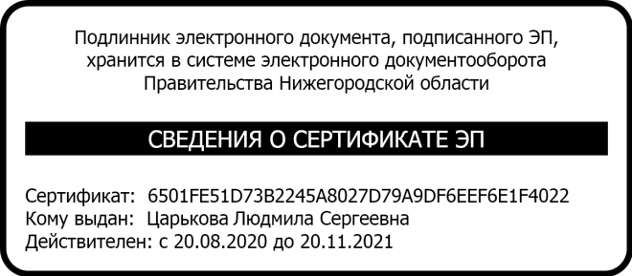 | Утверждаю  Директор  приказ №249-О от 30.08.2021

Календарный план спортивно-массовых мероприятий.
2021-2022 учебный год

Дата | Мероприятие | Участники/класс | Ответственный
Сентябрь  2 декада | Участие во Всероссийской акции «Стиль жизни – здоровье» | 9 класс | Учитель физкультуры
Сентябрь 3 декада | Декада «Будь здоров»  Соревнования по волейболу» | 7-8  9-10 | Учитель физкультуры
3 декада октября | Спортивно-оздоровительная акция «Спорт – альтернатива пагубным привычкам»  Соревнования по волейболу  Мини-футболу | 8-10  5-6  7-8 | Учитель физкультуры
В течение года | Работа секций  «Ловкие, быстрые, смелые».  «Баскетбол» | 5,9 | Учитель физкультуры
В течение года | Участие в соревнованиях «Президентские игры», «Президентские состязания», «Школа безопасности» | Учащиеся школы | Учитель физкультуры
Ноябрь  1.11.2021- 10.11.2021 | Общешкольная декада «За здоровый образ жизни» | 1-10 | Заместитель директора
27.11.2021 | Спортивный праздник «Мама, папа, я – дружная спортивная семья» | 1-5 | Заместитель директора
2 декада декабря | Спортивно-танцевальный марафон «Спорт, молодость, здоровье» | 1-10 | Учитель физкультуры
Январь  10.01.2022-14.01.2022 | Общешкольный рождественский марафон | 1-10 | Учитель физкультуры
15.01.2022 | Лыжная эстафета | 7-10 | Учитель физкультуры
 | Турнир школы по шашкам и шахматам. | 1-4  5-8 | Учитель физкультуры
Февраль | Месячник оборонно-массовой работы | 1-10 | Заместитель директора
25.02.2022 | Военно-патриотическая игра «Мальчишник» | 5-6  7-8  9-10 | Классные руководители
22.02.2022 | Парад войск | 1-10 | Заместитель директора
Март  каникулы | Школьный турнир «Чудо шашки» | 1-6 | Учитель физкультуры
Апрель | Акция «Верить! Жить! Творить!» | 1-11 класс | Заместитель директора
Май | Легкоатлетический пробег, посвященный Дню Победы  Соревнования по пожарно-спасательному спорту  Весенний кросс  Мини футбол | Сборная школы | Учитель физкультуры

